

Table des matières
1) 1

1) Visualisation du spectre réel
a) On voit sur le marqueur que la fréquence est de 952 MHz.
Pour avoir les différents canaux, on fait : 935+0,2*n n=952-935=17MHz
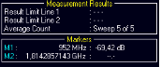
→ 935+0,2*17 = 85

On sait qu’il y a 125 canaux. Si on fait 25/125, on obtient 0,2 MHz, soit la largeur d’un canal
b) 3G : 1920-1980 MHz
On voit sur l’image que 1 carreau correspond à 0,2 Ghz.
Il y a des canaux de 5MHz
Il y a alors 12 Canaux.
1967-1920 = 47Mhz
On est dans le 10e canal

2. Simulation EDGE/SGM
a) On démarre le logiciel WinIqSim2
b) On clique sur le menu file puis on clique sur new et on termine en cliquant sur baseband et en sélectionnant le type de signal en GSM/EDGE
c) En MSK on a 1bit par symbole
Le filtre utilisé est le GAUSS.

d) On affiche entièrement le graphique 1 :
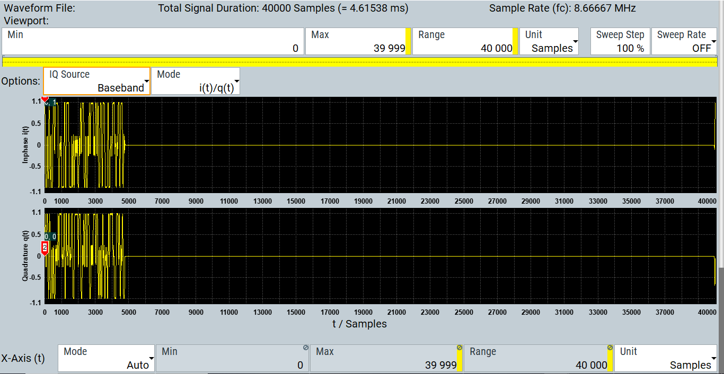
e) Le nombre de données qu’il peut transporter est de 114
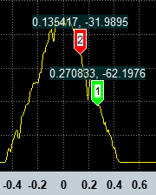
f) On voit que pour -30 dB on a 130kHz (au lieu de 200).
Pour -60dB, on a 270 kHz (au lieu de 400)

70* 2 = 140
140 + 270 = 400.
On voit que la différence est proportionnelle.
Le spectre rentre bien dans le gabarit
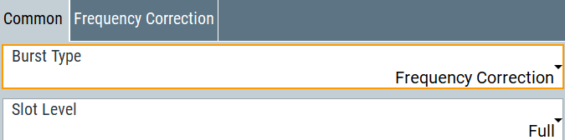
g.

Je le met sur le slot 2
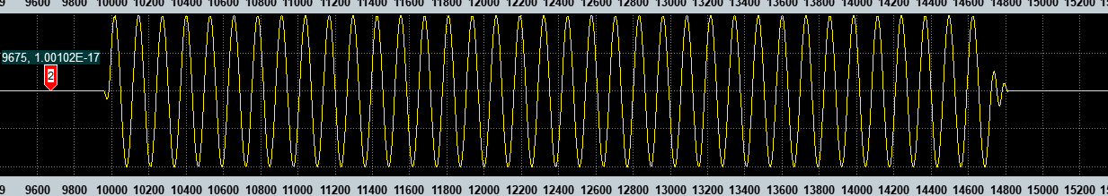
h. On voit le burst 2

C’est une sinusoïde parfaite
i. On met le burst. On voit qu’il y a une séquence d’apprentissage
j. Il y a plus de données de synchronisation que de données utiles
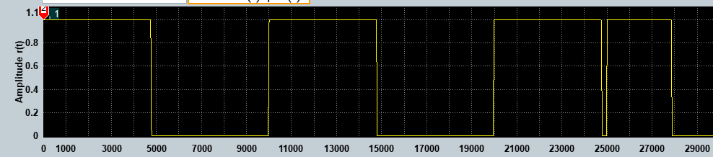
k.
On voit que le début, c’est de que ça passe de 0 à1 (sauf pour le 1er burst)
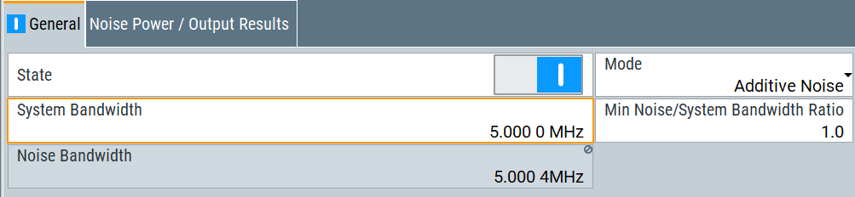
l.
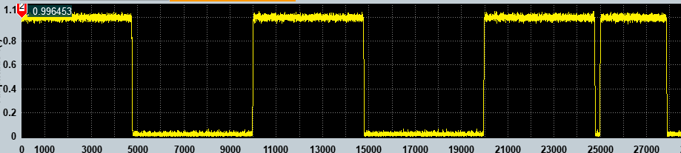
On voit bien le bruit.
m. Quand le CN diminue, le bruit augmente (ici CN de 20)
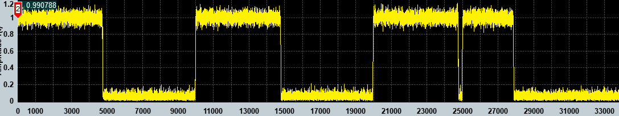
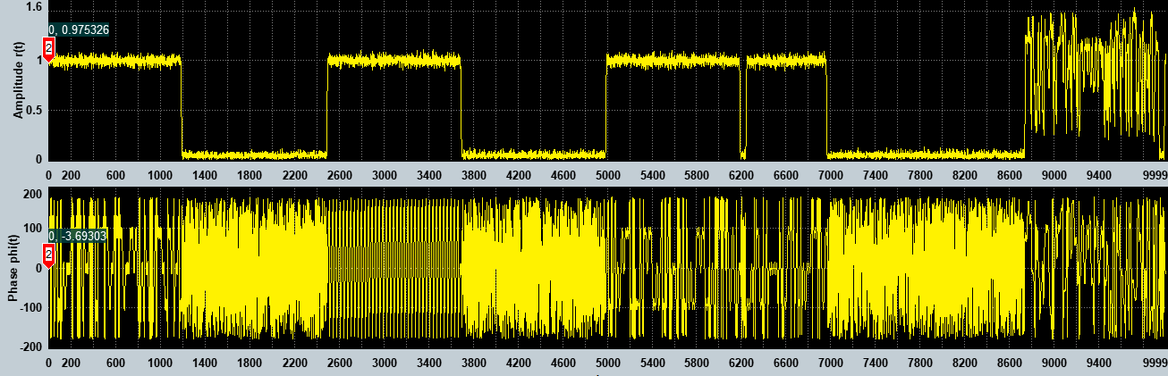
n.
On voit que la fréquence est réduite pour chaque burst.

3. Simulation 3GPP FDD
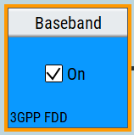
a.

b. FDD = Fréquence-division multiplexing
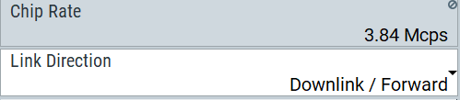
La direction est pour les connexions descendantes
c. Le débit de chip est de : 3,84 Mchip/s
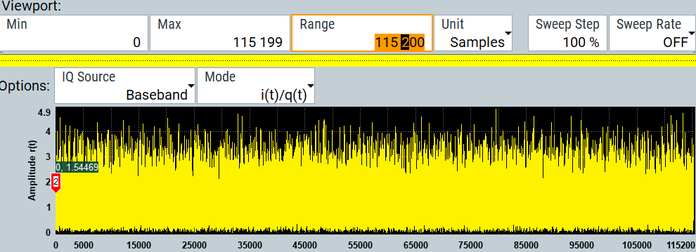
d.
Je met la range au maximum.
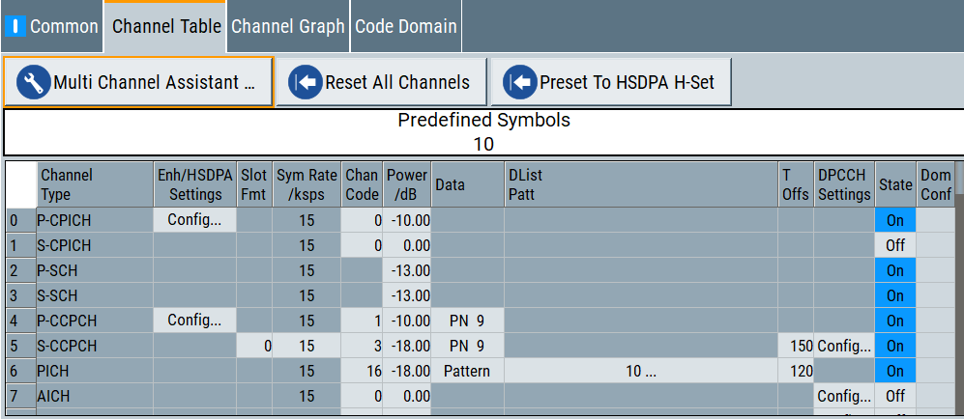
f.

Il y a 138 canaux avec beaucoup de DCPH

